Vejledning i booking på hjemmeside

www.blaksmarkjagt.dk

- Hvis man skriver blaksmarkjagt i øverste felt på din browserside kommer dette billlede:

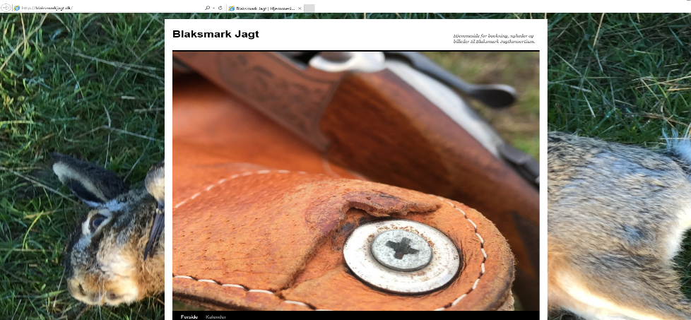

- Scroll ned på siden og i højre side finder du hvor du skal logge ind.

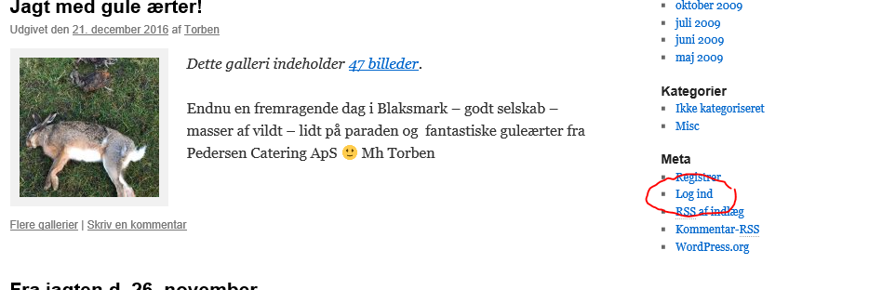

- Når du har trykket på log ind får du dette billede. Her skal du udfylde brugernavn – mit er torben. Dernæst skal du udfylde din adgangskode. Oprindeligt var den dit brugernavn1234 – men du kan have ændret den. Tryg på log ind

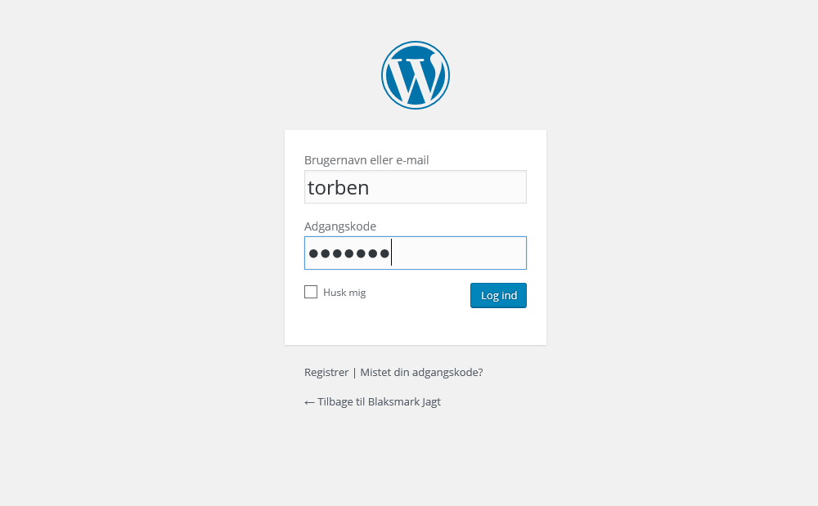

- Nu er du logget og får dette billede på skærmen. Det skyldes at alle har administratorstatus, så alle har mulighed for at lægge billeder og andet op. Er det lige meget gå til næste punkt.

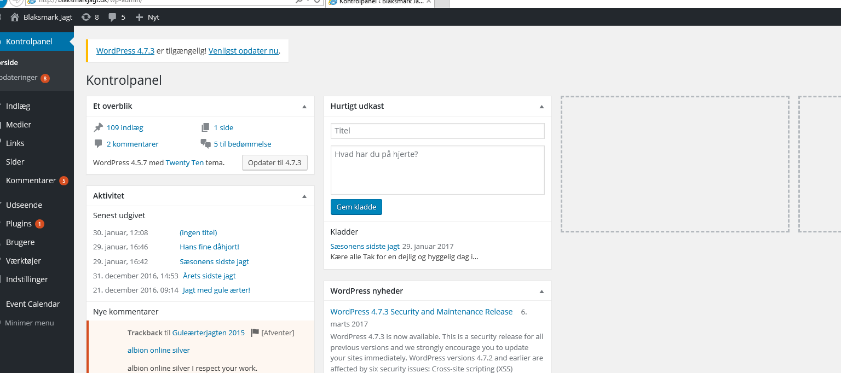

- For at komme på hjemmesidens forside kan du trykke på Blaksmark Jagt – her markeret med rødt.

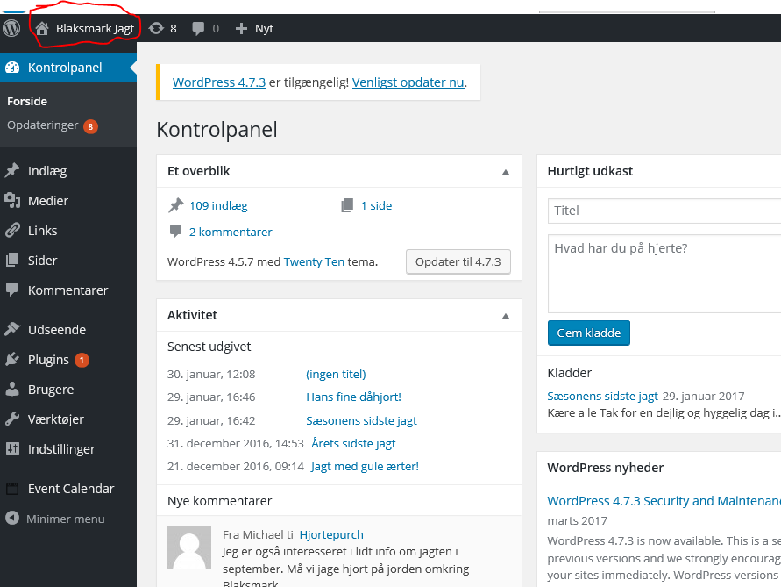

- Nu er du på forsiden. Her kan du se de seneste opslag og i højre side er alle opslagene fra starten af denne hjemmeside. Du vil nu booke en tid i kalenderen og trykker på Kalender lige under headeren (der i øvrigt skifter hver gang du kommer ind på forsiden)
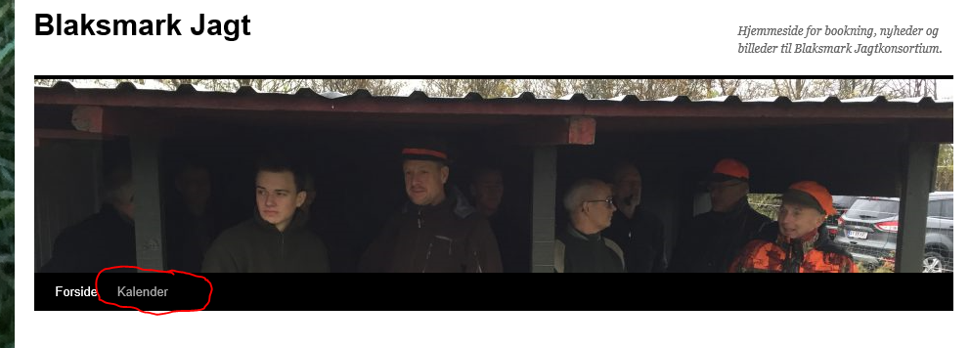

- Her er billedet der møder dig efter du har trykket på Kalender. Det er en beskyttet kalender, som kun medlemmer af konsortiet kan skrive i. I feltet adgangskode skal du skrive: blaksmark

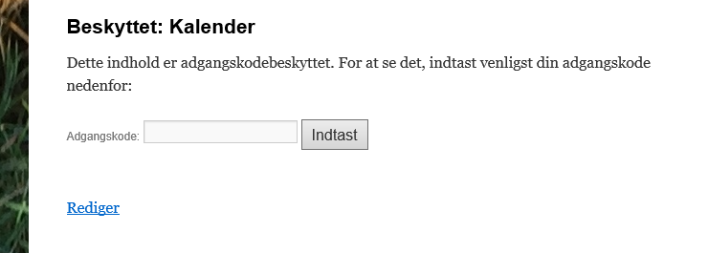

- Nu er du klar til at booke en tid. Tryk på +Add Event (markeret med rødt).

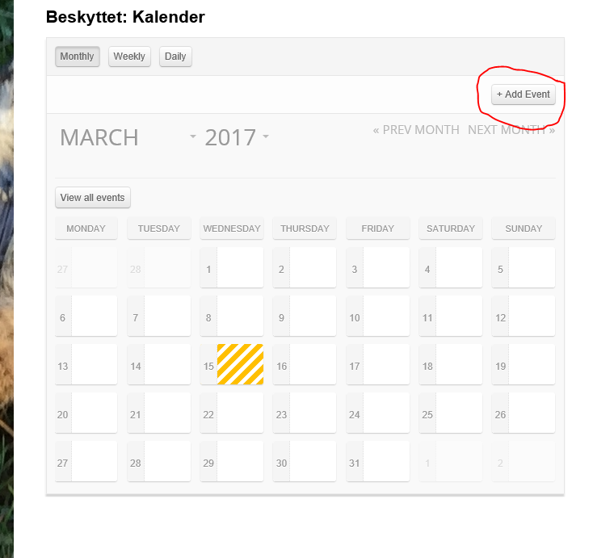
- Nu møder du dette billede. I mit eksempel oprettet jeg vorers fælles arbejdsdag d. 24.4. fra 17-21. Det er vigtig, når du har udfyldt alle felter, at du trykker på Submit for Review – det er gemme kanppen

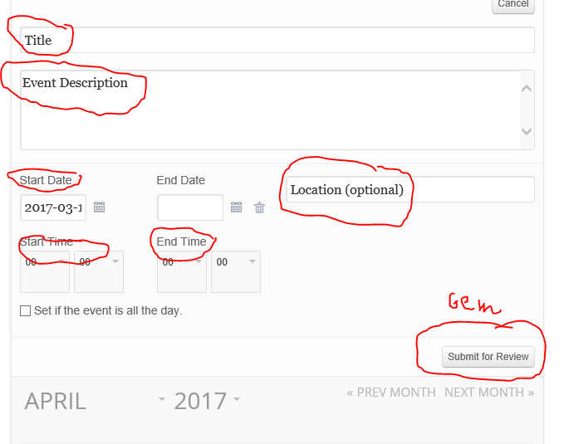

- Her har jeg udfyldt alle felterne og brug kalenderfunktionen, der gør at jeg kan indsætte arrangementer længere frem – i booking er dette ikke aktuelt.

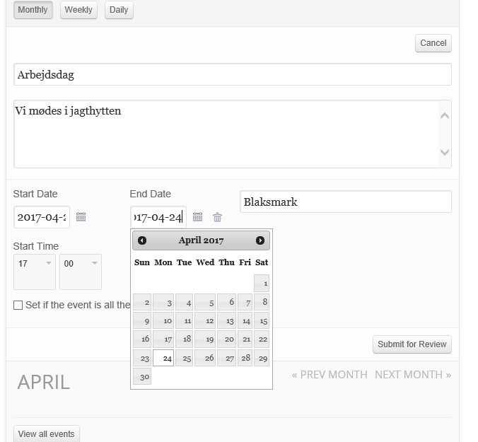

- Når du har trykket på ”gemknappen” får du dette billede. Det betyder at aktiviteten er registreret og sat ind i kalenderen. Og ved at rykke på Kalender (mærkeret med rødt) vil du kunne se bookingen

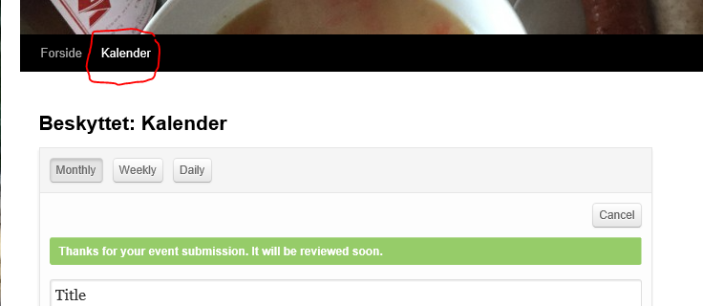

- Her kan du se at der er oprettet en aktivitet d. 24. april.

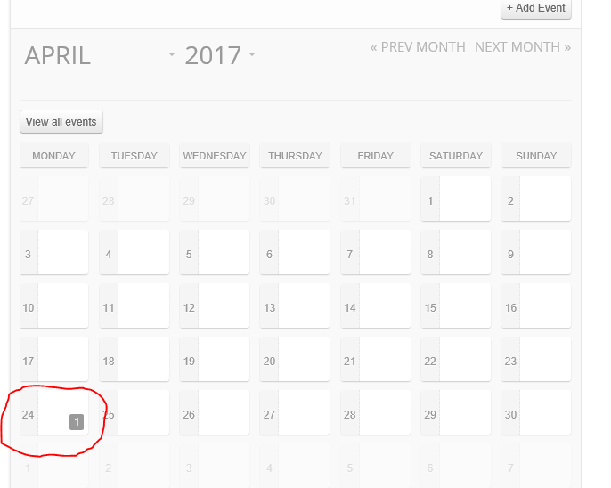

- Hvis du klikker på datoen vil aktiviteten dukke op – se billedet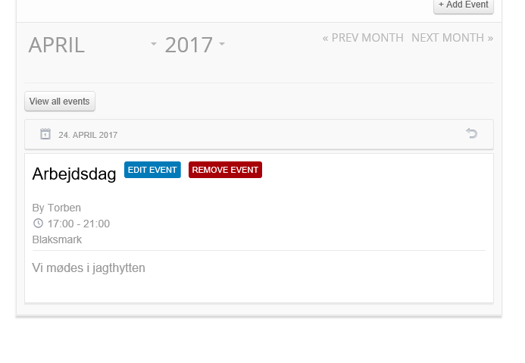
- Booking er nu foretaget og du vender til bage til forsiden ved at trykke på Forside (mærkeret med rødt)

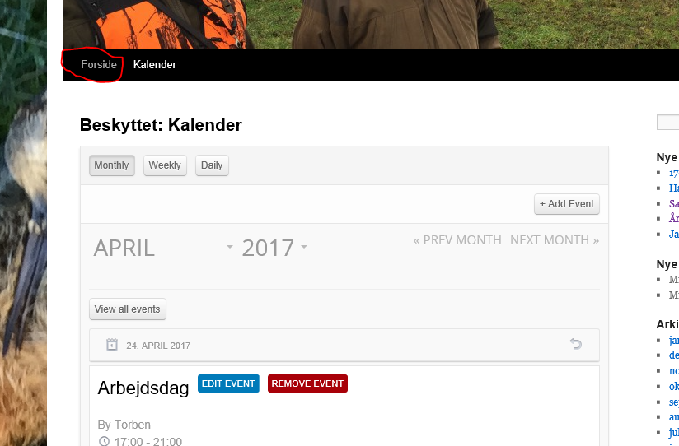

- Så er du ved at være i mål. På forsiden nederst i højre spalte står Log ud – tryk her (mærkeret med rødt)

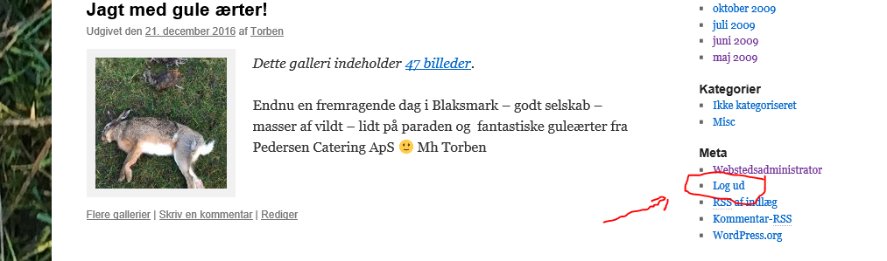

- Og systemet fortæller, at du nu er logget af :-)

